Инструкция
на Генератор горячего тумана BlackFog BD - 35A

Руководство по эксплуатации
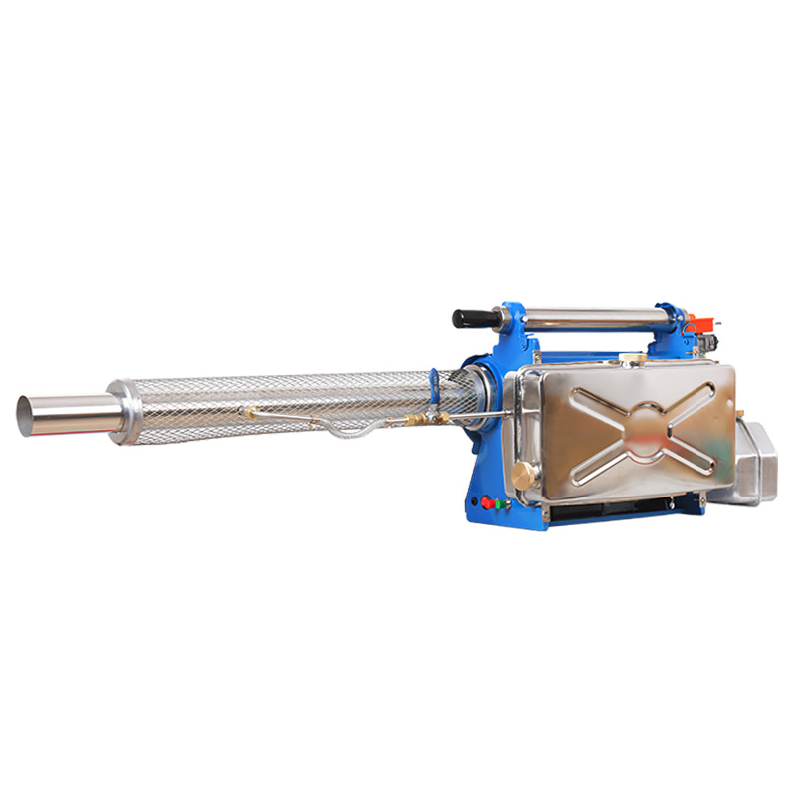
Технические характеристики
Модель | BlackFog BD - 35A
Размер | 1050*330*245 мм
Вес | 9,8 кг
Ёмкость резервуара для средства | 6 л
Ёмкость для топливного бака | 1,3 л
Расход топлива | 1,5 л/ч
Скорость потока | 35 л/ч
Дистанция проникновения аэрозоля | 10-50 м
Размер капли | <= 10мкр
Батарея | Литиевая батарея 12 В

1.Долейте бензин в топливный бак (бензин №92 и выше, не доливайте его до верха ‚ должно остаться 10% не заполненного бака).
2.Добавьте средство в емкость для раствора, и закройте крышку плотно.
3.Включите кнопку питания.
4.Полностью откройте воздушную заслонку.карбюратора
5.Нажмите на праймер и заполните его бензином на 2/3.
6.Продолжительно нажимайте кнопку "Пуск”, пока не услышите звуковой сигнал. Если генератор не запускается, нажмите на праймер рукой, одновременно нажимайте кнопку запуска другой рукой до тех пор, пока генератор не запустится.
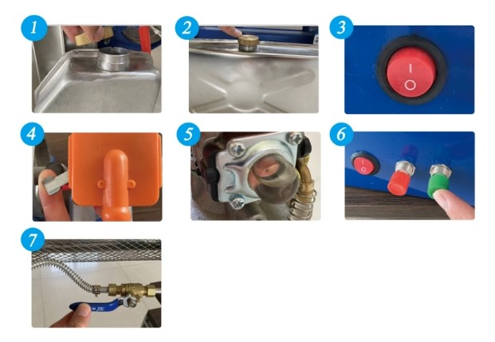
7.Кран подачи средства переведите в положение «открыто», чтобы произвести распыление
8 Перед выключением закройте клапан подачи средства, а затем закройте воздушную заслонку карбюратора.

- Техническое обслуживание и добавление химических веществ осуществляется только на «холодном» устройстве.
- Добавление и смешивание химических веществ производится согласно инструкциям.
- При обращении с токсичными химическими веществами надевайте защитные перчатки.
- Прежде чем заходить в обрабатываемые помещения, тщательно проветрите данное помещение.
- Перед эксплуатацией аэрозольного генератора проведите полную проверку устройства.
- Не поворачивайте распылитель на бок.
- Запрещается эксплуатация вблизи источников открытого пламени.
- Запрещается добавление топлива вблизи источников открытого пламени.
- Не заливайте бензин в резервуар для химикатов.
- Рекомендуется проводить зарядку батареи с необходимой частотой.
- Запрещается нахождение людей на расстоянии менее 2—3 метров от работающего устройства, так как температура внутри аэрозольного генератора превышает 1000°С (Не прикасайтесь к устройству в течение 10 минут после эксплуатации).

 | Пожалуйста, внимательно ознакомьтесь с содержанием данной инструкции перед началом эксплуатации.
 | Необходимо использовать средства персональной защиты (маска, спецодежда, перчатки и т.д.). Для обращения с потенциально опасными химическими веществами.
 | Рекомендуется надевать наушники для защиты слуха от шума работающей машины.
 | Внутренние поверхности нагреваются до крайне высоких температур. Не заливайте топливо или химические вещества во время работы генератора, либо когда устройство горячее.
 | Избегайте разбрызгивания химических веществ при сильном ветре.
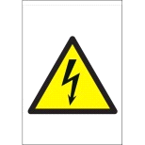 | Опасно! Напряжение. Не включайте устройство при извлеченном электроде.

